Министерство образования Республики Беларусь

Учреждение Образования

«Белорусский государственный университет информатики и радиоэлектроники»

Факультет компьютерных систем и сетей

Кафедра электронных вычислительных машин

Лабораторная работа №2

по дисциплине «Конструирование программ и языки программирования»

на тему «Обработка символьных данных»

вариант №7

|  |  |  |
| --- | --- | --- |
| Выполнил  студент гр. 250504  Казаченко П.Е. |  | Проверил  Туровец Н.О. |

Минск 2023

**Цель работы:** Ознакомиться с директивами определения данных, изучить команды пересылки данных и передачи управления, изучить строчные операции и прерывания консольного ввода-вывода высокого уровня.

**Теоретические сведения**

Для выполнения работы требуется рассмотреть следующие элементы

языка ассемблера и операционной системы:

1. Директивы определения данных.

Директивы определения данных указывают ассемблеру, что в соответствующем месте программы располагается переменная, определяют тип переменной (байт, слово и т.д.), задают ее начальное значение и ставят в соответствие переменной метку, которая будет использоваться для обращения к этим данным.

Определения данных записываются в общем виде следующим образом:

метка D* значение

Здесь D* является определением типа и может быть задано как:

-- DB – байт,

-- DW – слово (2 байта),

-- DD – двойное слово (4 байта),

-- DF – 6 байт (для представления адреса (FAR указатель)),

-- DQ – 8 байт,

-- DT – 10 байт (80-битные данные для FPU).

Для работы с символами и строками символов в данной работе достаточно типа DB. Для работы с числовыми данными (например, индексами символов в строке) лучше использовать тип DW, т.к. длина строки может превышать размер в 255 символов.

2. Команды пересылки данных и способы адресации.

Базовой командой пересылки данных является команда MOV: MOV приемник, источник. Эта команда копирует содержимое источника в приемник, источник при этом не изменяется. Команда MOV действует аналогично операторам присваивания из языков высокого уровня. В качестве источника для MOV могут использоваться: число (непосредственный операнд), регистр общего назначения, сегментный регистр или переменная (операнд, находящийся в памяти). В качестве приемника для MOV могут использоваться: регистр общего назначения, сегментный регистр (кроме CS) или переменная.

Оба операнда должны быть одного и того же размера – байт, слово или

двойное слово. Нельзя выполнять пересылку данных с помощью MOV из одной переменной в другую, из одного сегментного регистра в другой и нельзя помещать в сегментный регистр непосредственный операнд – эти операции выполняют только двумя командами MOV.

Также в данной работе можно использовать стек – это специальным образом организованный участок памяти, используемый для временного хранения переменных, для передачи параметров вызываемым подпрограммам и для сохранения адреса возврата при вызове процедур и прерываний. Данные можно записывать и считывать только с вершины стека. Таким образом, если записать в стек числа 1, 2, 3, то при чтении они будут получаться в обратном порядке — 3, 2, 1.

Для работы со стеком используются команды:

-- PUSH источник – поместить данные в стек,

-- POP приемник – считать данные из стека.

Способы адресации определяют формирование адреса памяти для доступа к данным. Для правильной адресации по умолчанию (без явного указания сегментного регистра) требуется следующее:

-- регистр CS должен указывать на начало сегмента кода – команды переходов всегда используют этот сегментный регистр;

-- регистр SS должен указывать на начало сегмента стека – если для косвенной адресации используется регистр BP, то это адресация к стеку.

-- регистр DS должен указывать на начало сегмента данных – адресация к данным по умолчанию (кроме BP) использует этот сегментный регистр.

3. Команды передачи управления.

Команды передачи управления служат для организации ветвления вычислительного процесса.

Предлагается использовать следующие команды этой группы:

-- безусловный переход (JMP метка) – переход на метку без возврата (от текущего положения до 32768 байт). Для перехода в диапазоне 128 байт от текущего места можно использовать команду JMP SHORT метка.

-- условный переход (Jcc метка, где cc – условие перехода, обычно используется после команды CMP) – переход в зависимости от состояния флагов, которые обычно устанавливаются предыдущей арифметической или логической операцией. Флаги, проверяемые командой, кодируются в ее мнемонике (например, JC – переход, если установлен флаг CF). Сокращения «L» (less – меньше) и «G» (greater – больше) применяются для сравнения целых чисел со знаком, а «A» (above – над) и «B» (below – под) для сравнения целых чисел без знака (см. таблицу 2).

-- переход, если CX = 0 (JCXZ метка).

Для организации условных переходов достаточно часто используется команда сравнения (CMP источник, приемник), которая сравнивает два числа, вычитая второе из первого, но не сохраняет результат, а лишь устанавливает в соответствии с результатом флаги состояния.

4. Строковые операции.

Кроме перечисленных выше базовых команд пересылки данных, для об-

работки строк символов можно использовать специальные строковые операции. Каждая строковая операция, представлена в процессоре двумя видами команд, различающихся по последнему символу мнемоники команды:

-- B (byte) – для обработки строк, состоящих из символов-байтов (как в данной лабораторной работе),

-- W (word) – для обработки строк, состоящих из символов-слов.

Если флаг направления DF перед выполнением команды строковой обработки установлен в 0 (выполнена команда CLD), то значение в индексном регистре автоматически увеличивается, если в 1 (выполнена команда STD) –уменьшается. Индексные регистры уменьшаются или увеличиваются на 1, если команды работают с байтами, или на 2 – при работе со словами.

Строковые операции обеспечивают выполнение следующих операций:

-- сравнение строк (CMPS) – команда сравнивает значение элемента одной строки (DS:SI) со значением элемента второй строки (ES:DI) и устанавливает индексных значения регистров на следующие элементы строк. Сравнение происходит так же, как и по команде сравнения CMP. Результатом операции является установка флагов.

-- сканирование строки (SCAS) – команда производит сравнение содержимого аккумулятора (AL или AX) с байтом или словом памяти, абсолютный адрес которого определяется парой ES:DI, после чего регистр DI устанавливается на следующий символ. Команда SCAS используется обычно для поиска в строке (ES:DI) элемента заданного в аккумуляторе.

-- пересылка строки (MOVS) – пересылает поэлементно строку DS:SI в строку ES:DI и устанавливает значения индексных регистров на следующий элемент строки.

-- запись в строку (STOS) – заполняет строку, содержащуюся по адресу ES:DI, элементом из аккумулятора (AL или AX), не влияет на флаги.

-- чтение из строки (LODS) – записывает в аккумулятор (AL или AX) содержимое ячейки памяти, адрес которой задается регистрами DS:SI, не влияет на флаги.

Команды строковой обработки чаще всего используются с однобайтными префиксами (префиксами повторения), которые обеспечивают многократное автоматическое повторение выполнения команды:

-- повторять, пока равно (REPE),

-- повторять, пока ноль (REPZ),

-- повторять (REP),

-- повторять, пока не равно (REPNE),

-- повторять, пока не ноль (REPNZ).

Префиксы повторения ставятся перед строковыми командами обязательно в той же строке. Префикс использует регистр CX как счетчик циклов. На каждом этапе цикла выполняются следующие действия:

1) если CX=0, то выход из цикла и переход к следующей команде;

2) выполнение заданной строковой операции;

3) уменьшение CX на единицу, флаги при этом не изменяются;

4) выход из цикла, если:

a) условие сравнения не выполняется для SCAS или CMPS;

b) префикс REPE и ZF=0 (последнее сравнение не совпало);

c) префикс REPNE и ZF=1 (последнее сравнение совпало).

5. Прерывания ввода-вывода.

Прерывания ввода-вывода – специальные команды передачи управления, вызывающие функции BIOS или DOS, предоставляющие сервис по работе с аппаратурой ПЭВМ.

Для организации ввода данных с клавиатуры предлагается использовать одну из ниже приведенных функций DOS:

-- Функция DOS 01h (INT 21h) – считать символ из STDIN с эхом, ожиданием и проверкой на Ctrl-Break:

Ввод: АН = 01h

Вывод: AL = ASCII-код символа или 0.

Если AL = 0, то второй вызов этой функции возвратит в AL расширенный ASCII-код символа

Особенности: При чтении с помощью этой функции введенный символ автоматически немедленно отображается на экране (посылается в устройство STDOUT, так что его можно перенаправить в файл). При нажатии Ctrl-C или Ctrl-Break выполняется команда INT 23h. Если нажата клавиша, не соответствующая какомунибудь символу (стрелки, функциональные клавиши Ins, Del и т.д.), то в AL возвращается 0 и функцию надо вызвать еще один раз, чтобы получить расширенный ASCII-код.

-- Функция DOS 06h (INT 21h) – считать символ из STDIN без эха, без ожидания и без проверки на Ctrl-Break.

-- Функция DOS 07h (INT 21h) – считать символ из STDIN без эха, с ожиданием и без проверки на Ctrl-Break.

-- Функция DOS 08h (INT 21h) – считать символ из STDIN без эха, с ожиданием и проверкой на Ctrl-Break.

-- Функция DOS 0Ah (INT 21h) – считать строку символов из STDIN в буфер.

-- Функция DOS 02h (INT 21h) – записать символ в STDOUT с проверкой

на Ctrl-Break.

-- Функция DOS 09h (INT 21h) – записать строку в STDOUT с проверкой

на Ctrl-Break.

-- Функция DOS 40h (INT 21h) – записать строку в файл или устройство.

6. Макросы.

Макросом называется фрагмент программы, который подставляется в код программы всякий раз, когда ассемблер встречает его имя в тексте программы. Макрос начинается именем и директивой MACRO, а заканчивается директивой ENDM. После директивы MACRO могут быть перечислены через запятую идентификаторы параметров, используемых в макросе, что делает макрос гибким средством оформления кода.

**Код программы (.exe)**

.8086

.model small

.stack 100h

.data

string db 200 dup('$')

word_to_remove db 200 dup('$')

message1 db 'Enter your string:$'

message2 db 'Enter word to remove:$'

crlf db 0Dh, 0Ah, '$'

.code

input_string PROC

push bp

mov bp, sp

mov ah, 0Ah

mov dx, [bp + 4]

int 21h

mov bx, offset dx

mov si, [bx + 1]

add bx, si

mov al, '$'

mov [bx], al

pop bp

ret 2

input_string ENDP

output_string PROC

push bp

mov bp, sp

mov ah, 09h

mov dx, [bp + 4]

int 21h

pop bp

ret 2

output_string ENDP

find_word PROC

push bp

mov bp, sp ; [bp + 4] -> word

; [bp + 6] -> string

sub sp, 8 ; [bp - 2] -> strlen

; [bp - 4] -> wordlen

; cx -> i

; bx -> j

mov bx, [bp + 6]

xor ax, ax

mov al, [bx + 1]

mov [bp - 2], ax

mov bx, [bp + 4]

xor ax, ax

mov al, [bx + 1]

mov [bp - 4], ax

xor ax, ax

mov ax, 1

mov [bp - 6], ax ;[bp - 6] -> match

xor ax, ax

mov ax, [bp - 2]

sub ax, [bp - 4]

mov [bp - 8], ax ; [bp - 8] -> strlen - wordlen

xor cx, cx

find_loop:

mov bl, 1

mov [bp - 6], bl

xor bx, bx

check_loop:

mov si, cx

add si, bx ; si -> i + j

add si, [bp + 6]

add si, 2 ; si -> i + j + string + 2

xor ax, ax

mov al, [si]

mov si, bx

add si, [bp + 4]

add si, 2

cmp al, [si]

jne skip

inc bx

cmp bx, [bp - 4]

jb check_loop

mov al, 1

cmp [bp - 6], al ;match == 1

je left_check ;if match == 1

;mov ax, cx

skip:

mov al, 0

mov [bp - 6], al ;match = 0

inc cx

cmp cx, [bp - 8]

jbe find_loop

jmp done

left_check:

cmp cx, 0

je right_check ;i == 0

mov di, [bp + 6]

add di, 1

add di, cx ;str[i-1]

mov dl, [di]

mov al, ' '

cmp dl, al

je right_check ;str[i - 1] == 0

jmp skip

right_check:

xor ax, ax

mov ax, cx

add ax, [bp - 4] ;i + wordLen

cmp ax, [bp - 2]

je delete_last_word ;i + wordLen == strlen

mov di, [bp + 6]

add di, 2

add di, cx

add di, [bp - 4] ;i + wordLen

mov dl, [di]

mov al, ' '

cmp dl, al

mov bx, cx

je delete_word ;str[i + wordLen] == ' '

jmp skip

delete_word:

mov si, [bp + 6]

add si, 2

add si, bx ;str[j]

mov di, si

add di, [bp - 4] ;str[j + word_len]

mov al, [di]

mov [si], al

inc bx

cmp bx, [bp - 8] ;i < strLen - wordLen

jb delete_word

mov ax, [bp - 4]

sub [bp - 2], ax

sub cx, 1

jmp skip

delete_last_word :

mov si, [bp + 6]

add si, 2

add si, cx

mov al, '$'

mov [si], al

je done

done:

mov di, [bp + 6]

add di, 2

add di, [bp - 2]

mov al, '$'

mov [di], al

mov sp, bp

pop bp

ret 4

find_word ENDP

start:

mov ax, @data

mov ds, ax

mov dx, offset message1

push dx

call output_string

mov dx, offset string

push dx

call input_string

mov ah, 09h

mov dx, offset crlf

int 21h

mov dx, offset message2

push dx

call output_string

mov dx, offset word_to_remove

push dx

call input_string

mov ah, 09h

mov dx, offset crlf

int 21h

mov dx, offset string

push dx

mov dx, offset word_to_remove

push dx

call find_word

mov dx, offset string

add dx, 2

push dx

call output_string

mov ax, 4C00h

int 21h

end start

**Вывод программы**

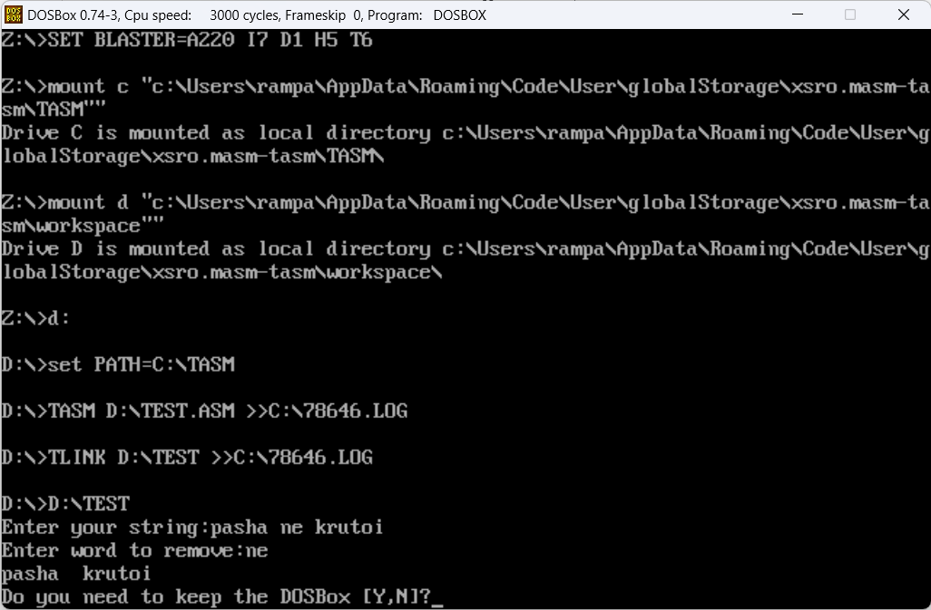

Рисунок 1 – Результат работы программы